

2024年9月台风“摩羯”影响华南地区
应急处置预案

编制：刘屹然
核稿：孙晓波
审核：刁洪涛

油气调控中心天然气调控部
二〇二四年九月

一、编制背景
台风“摩羯”于2024年9月1日晚生成，预计9月6日16时、22时先后在海南文昌市、广东徐闻县登陆，海南、广东地区将遭受台风灾害。9月7日登陆越南广宁省南部沿海，将引起我国广西地区台风灾害。

一、预计影响
台风“摩羯”可能造成LNG管理公司海南LNG接收站设施损坏，无法接卸LNG运输船。华南公司海南省管网海口、文昌等地站场、阀室停电、断网、基础设施受损。
可能影响中海油荔湾海气生产，中海油荔湾海气减产甚至停产将影响广东省管网平衡。
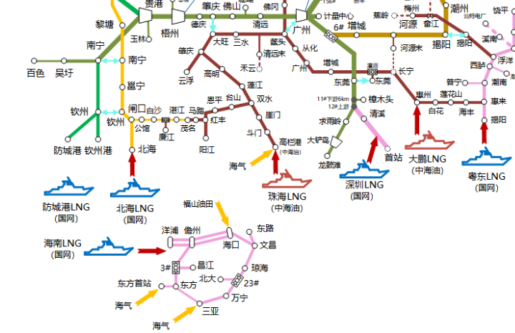

三、应急调整措施
1、主动对接LNG管理公司，了解北海LNG和海南LNG抗台举措以及罐压情况，提示LNG管理公司发布台风预警。
2、向华南公司、广西公司传达国家防总相关文件，充分利用茂名、钦州等互联互通转供点，合理分布华南地区和广西地区管道管存。
3、按照荔湾海气减产的工况，重新核算广东省网平衡，提前远程调整东莞站向广东省网供气压力由5.7MPa至6.0MPa，保证粤港澳地区用户稳定用气。
4、协调海南省管网做好停电断网准备，做好手工计算管道管存的准备。
5、根据当前水毁台账，做好南部地区水毁信息收集与跟踪。

